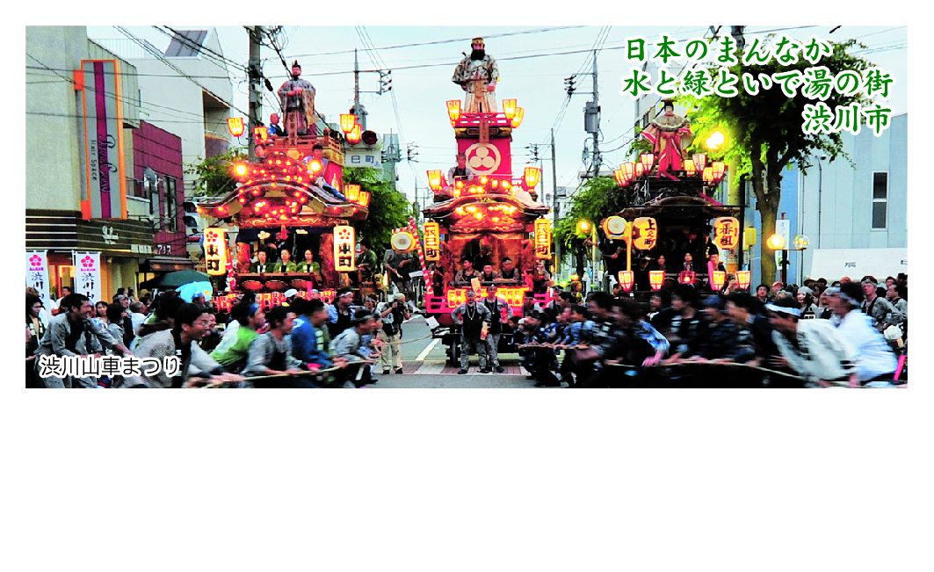  ○○○株式会社○○○部 ○○○係 職名○○ ○○○  〒000-0000 ○○県○○市○○000番地 ℡ 0000-00-0000 FAX 0279-00-0000  E-mail ○○○○○○＠○○○○○○ URL http://www.○○○○○○○○.jp | ○○○株式会社○○○部 ○○○係 職名○○ ○○○  〒000-0000 ○○県○○市○○000番地 ℡ 0000-00-0000 FAX 0279-00-0000  E-mail ○○○○○○＠○○○○○○ URL http://www.○○○○○○○○.jp
○○○株式会社○○○部 ○○○係 職名○○ ○○○  〒000-0000 ○○県○○市○○000番地 ℡ 0000-00-0000 FAX 0279-00-0000  E-mail ○○○○○○＠○○○○○○ URL http://www.○○○○○○○○.jp | ○○○株式会社○○○部 ○○○係 職名○○ ○○○  〒000-0000 ○○県○○市○○000番地 ℡ 0000-00-0000 FAX 0279-00-0000  E-mail ○○○○○○＠○○○○○○ URL http://www.○○○○○○○○.jp
○○○株式会社○○○部 ○○○係 職名○○ ○○○  〒000-0000 ○○県○○市○○000番地 ℡ 0000-00-0000 FAX 0279-00-0000  E-mail ○○○○○○＠○○○○○○ URL http://www.○○○○○○○○.jp | ○○○株式会社○○○部 ○○○係 職名○○ ○○○  〒000-0000 ○○県○○市○○000番地 ℡ 0000-00-0000 FAX 0279-00-0000  E-mail ○○○○○○＠○○○○○○ URL http://www.○○○○○○○○.jp
○○○株式会社○○○部 ○○○係 職名○○ ○○○  〒000-0000 ○○県○○市○○000番地 ℡ 0000-00-0000 FAX 0279-00-0000  E-mail ○○○○○○＠○○○○○○ URL http://www.○○○○○○○○.jp | ○○○株式会社○○○部 ○○○係 職名○○ ○○○  〒000-0000 ○○県○○市○○000番地 ℡ 0000-00-0000 FAX 0279-00-0000  E-mail ○○○○○○＠○○○○○○ URL http://www.○○○○○○○○.jp
○○○株式会社○○○部 ○○○係 職名○○ ○○○  〒000-0000 ○○県○○市○○000番地 ℡ 0000-00-0000 FAX 0279-00-0000  E-mail ○○○○○○＠○○○○○○ URL http://www.○○○○○○○○.jp | ○○○株式会社○○○部 ○○○係 職名○○ ○○○  〒000-0000 ○○県○○市○○000番地 ℡ 0000-00-0000 FAX 0279-00-0000  E-mail ○○○○○○＠○○○○○○ URL http://www.○○○○○○○○.jp

